**ME209 第2周会议记录**

**第1组：张泽楷、徐文焯、易俊杰、邵昊南**

**组会时间：2020.9.16**

**地点：东中院1楼讨论区**

**参加人员：全员参加**

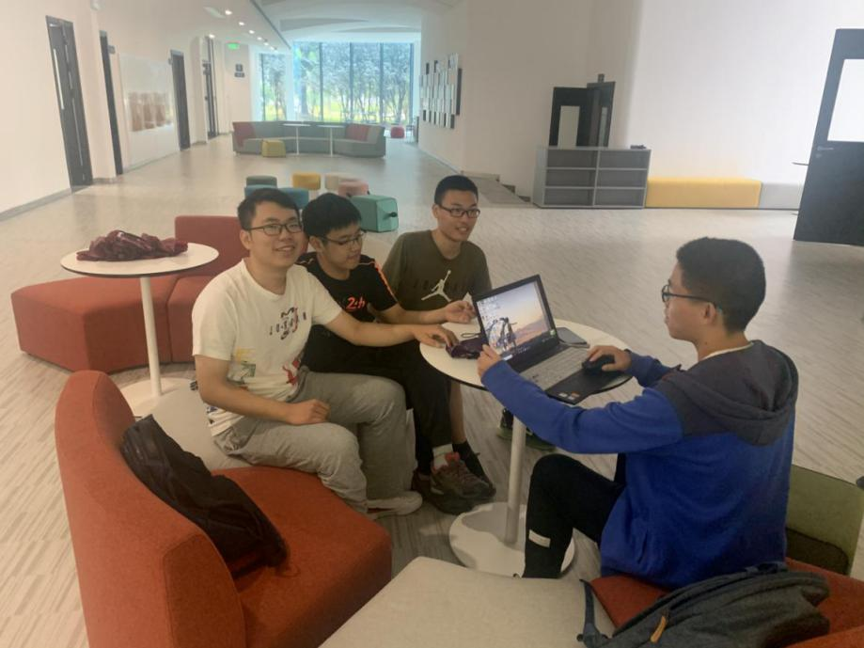

**一、本周议题：**基本确定选题，讨论相关实行方案，初步任务分工

**二、主要讨论内容:**

1. 进一步讨论先前的方案，预估需求，分析可行性与创新性，并一致同意选择方案②，即“管道毛刺探测器”为设计课题。
2. 讨论实行方案

①探讨了管道探测机器结构需具备的基本特性，将该机器分为移动与探测两部分，并以设计机器的管道爬行机构为主要难点。理想的机器应当在多种环境下既能维持自身稳定，又能以一定速度向前运动，同时能够灵活转弯，并即时探测管道内壁提供相应反馈。

②了解市面上类似产品的设计思路，查阅相关论文，考虑吸盘式、轮式、螺旋掘进、履带式等管道机器人，重点调研了螺旋前进式管道机器人，探讨了运行以及设计可行性。

1. 初步任务分工

周末由邵昊南进行市场调研分析，易俊杰、徐文焯进行相关专业论文研究，张泽楷安排任务时间节点并绘制甘特图，计划四人共同完成QFD。

**三、结论：**初步决定设计管道毛刺探测器，从移动与探测两部分进行设计。

**四、下周工作安排：**

①探讨可行的设计方案，制定计划。

②联系学院老师，计划前往实验室了解相关信息。